 | Nations Unies | ST/SG/AC.10/C.3/2014/92
 | Secrétariat |  | Distr. générale  8 septembre 2014  Français  Original: anglais
Comité d’experts du transport des marchandises dangereuses
et du Système général harmonisé de classification
et d’étiquetage des produits chimiques
Sous-Comité d’experts du transport des marchandises dangereuses
Quarante-sixième session
Genève, 1er-9 décembre 2014
Point 2 b) de l’ordre du jour provisoire
Recommandations du Sous-Comité formulées à ses quarante-troisième,
quarante-quatrième et quarante-cinquième sessions et questions en suspens:
inscription, classement et emballage
Balles de tennis de table transportées sous le No ONU 2000
Communication du Dangerous Goods Advisory Council (DGAC)
Introduction
- Le Sous-Comité se souviendra qu’à sa précédente session le DGAC avait soulevé la question de l’applicabilité du Règlement type aux balles de tennis de table en celluloïd (voir les documents ST/SG/AC.10/C.3/2014/33 et ST/SG/AC.10/C.3/90, par. 55 et 56).
- De l’avis de la majorité ces objets ne sont pas intrinsèquement exemptés des dispositions du Règlement type, comme le pensait le DGAC et même si la question de savoir à quel numéro ONU (1325 ou 2000) les affecter a suscité quelque débat, la majorité du Sous-Comité s’est prononcée en faveur de leur classement sous le No ONU 2000. Il a été souligné que c’est quand ces objets sont transportés en grandes quantités qu’ils présentent un danger. Il a donc été proposé de créer éventuellement une disposition spéciale associée au No ONU 2000 qui introduirait une exemption basée sur l’emballage et la quantité de balles de tennis de table transportée. Le DGAC a accepté de tenir compte de ces observations et de présenter une proposition révisée à la quarante-sixième session.
- Les balles de tennis de table en celluloïd ne remplissent pas les critères définis pour la Division 4.1 dans le Règlement type qui stipule que «Les matières solides facilement inflammables sont des matières pulvérulentes, granulaires ou pâteuses qui sont dangereuses si elles prennent feu facilement au contact bref d’une source d’inflammation, telle qu’une allumette qui brûle, et si la flamme se propage rapidement.» (Voir 2.4.2.2.1.2). Les balles de tennis de table ne sont pas assujetties aux épreuves de classement dans la division 4.1 du Manuel d’épreuves et de critères, qui précise que «Les épreuves ne sont à effectuer que sur des matières granulées, pulvérulentes ou pâteuses» (Voir 33.2.1.3.2). Le classement dans la division 4.1 n'est possible que par analogie avec des produits existants (selon le paragraphe 33.2.1.2.1 du Manuel d’épreuves et de critères), ou par l'introduction d'une rubrique distincte dans la Liste des marchandises dangereuses. La disposition spéciale 223 est affectée au No ONU 2000 et stipule que:
«Si les propriétés chimiques ou physiques d’une matière relevant de la présente description sont telles que cette matière, soumise à des épreuves, ne répond pas aux critères de définition établis pour la classe ou la division indiquée dans la colonne 3 de la Liste des marchandises dangereuses du chapitre 3.2, ou pour toute autre classe ou division, cette matière n’est pas soumise au présent Règlement.».
- Les balles de tennis de table en celluloïd ont généralement un diamètre égal ou inférieur à 40 mm et chaque balle pèse 2,7 g ou moins. Le No ONU 2000 peut être transporté en quantité limitée si la quantité maximale par emballage intérieur ou par objet ne dépasse pas 5 kg. Il peut être transporté en quantité exceptée si la quantité maximale nette par emballage intérieur ne dépasse pas 30 g et la quantité maximale nette par emballage extérieur ne dépasse pas 1 kg (1 000 g).
- Les balles de tennis de table en celluloïd sont souvent expédiées dans des boites en cartons, des sacs en plastique ou des plaquettes thermoformées contenant 3, 6 ou 12 balles par emballage mais elles peuvent aussi être expédiées dans des caisses en carton contenant 144 balles, ou encore être expédiées à l’intérieur d’un objet, comme un débitmètre ne contenant qu’une seule balle de tennis de table en celluloïd. Le DGAC admet que des balles de tennis de table en celluloïd puissent en grandes quantités présenter un risque relevant de la division 4.1. Il estime toutefois que transportées en très petits nombres, les balles de tennis de table en celluloïd ne présentent aucun risque justifiant leur déclaration comme marchandises dangereuses et que même les prescriptions les plus légères applicables au transport de marchandises dangereuses en quantités exceptées constituent une application excessivement prudente et superflue des règlements de transport des marchandises dangereuses et ne devraient donc pas être appliquées.
- Les figures 1 à 9 ci-dessous montrent les types d'emballages et les objets concernés.

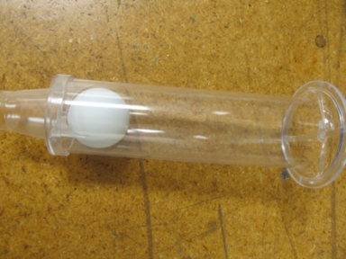 Figure 1

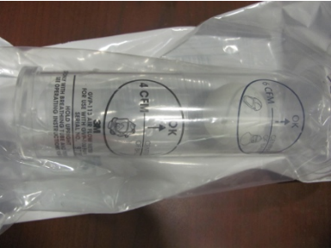Figure 2



Figure 3
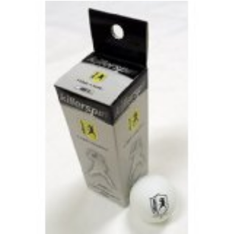
Figure 4
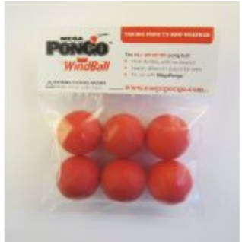
Figure 5

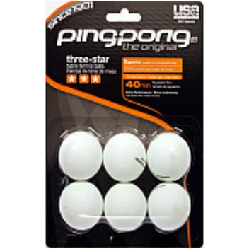
Figure 6

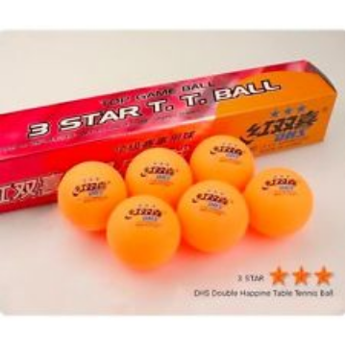
Figure 7
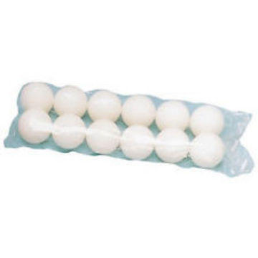Figure 8

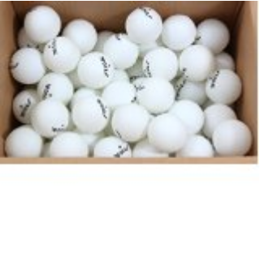Figure 9

Proposition
- Créer une nouvelle disposition spéciale XXX destinée à être utilisée avec le No ONU 2000 ainsi conçue:
«Les objets en celluloïd tels que les balles de tennis de table ne sont pas soumis au présent Règlement lorsque leur nombre ne dépasse pas 144 dans un emballage ou s’ils sont contenus dans un autre objet et si la masse nette totale des objets en celluloïd ne dépasse pas 0,5 kg.».

? Conformément au programme de travail du Sous-Comité pour la période 2013-2014, adopté par le Comité à sa sixième session (voir ST/SG/AC.10/C.3/84, par. 86 et ST/SG/AC.10/40, par. 14).

